教育教学操作手册

目 录
1. 登录 1
1.1. 用户登录 1
2. 教育教学业绩管理 2
2.1. 研究生教育教学研究课题申报 2
2.2. 研究生教育教学获奖成果申报 4
2.3. 优质研究生教育教学资源建设项目申报 6
2.4. 学位点建设与评估申报 8
2.5. 研究生教育教学荣誉称号申报 10
2.6. 研究生教育教学类论文著作申报 12
2.7. 教育教学分值分配申请 14
2.8. 教育教学分值信息查询 15

登录

用户登录
业务应用描述
登录研究生教育教学管理系统。
说明：1.使用chrome或IE10+浏览器（360浏览器版本8.1以上）。 2.1280*800分辨率以上浏览本系统。 3.请不要屏蔽弹出窗口。
操作步骤
登录系统，点击【浏览器】→【输入网址】。
登陆地址：http://202.195.100.22/home/login
操作说明
登录方式一：输入 url或者根据学校给出的链接，进入研究生教育教学管理系统登录界面。输入工号，密码以及验证码，【如果忘记密码可以通过登录页面中“忘记密码？”功能进行密码重置；】点击登录按钮，进行登录操作。验证成功即可进入管理系统进行相关信息维护操作。
登录方式二：统一身份认证登录。
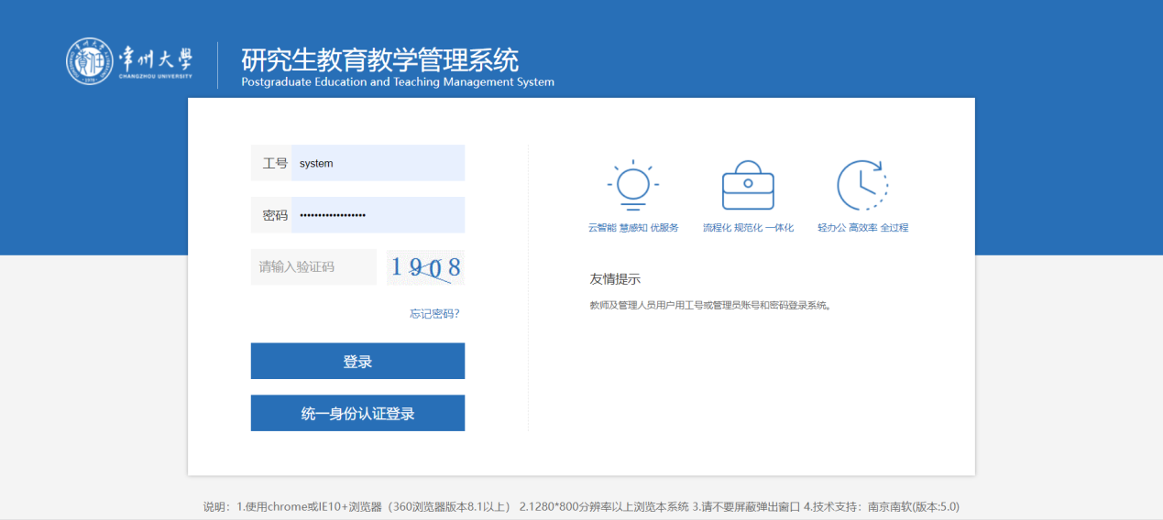

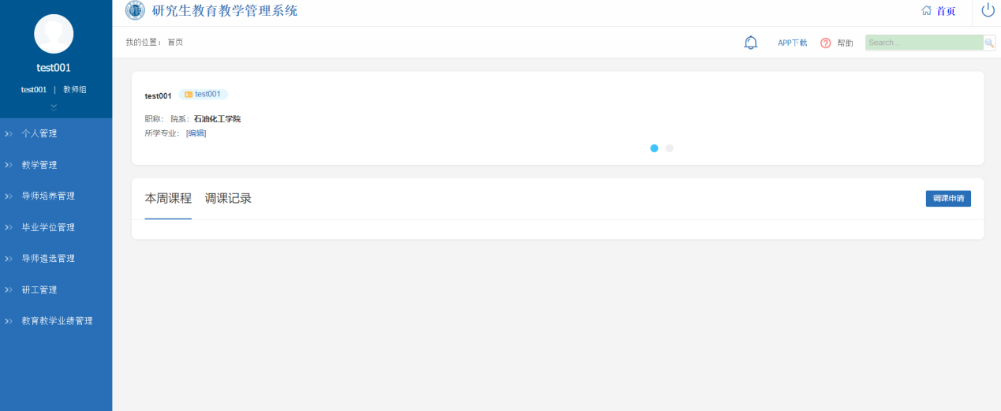

教育教学业绩管理

研究生教育教学研究课题申报
业务应用描述
研究生教育教学研究课题申报。
流程：教师申请—研究生院审核。
操作步骤
登录系统，点击【教育教学业绩管理】→【研究生教育教学研究课题申报】。
操作说明
点击【申报】按钮，进入申报界面，填写相关信息，点击【保存】按钮保存信息，点击【提交】按钮提交信息，提交后不可以修改信息。
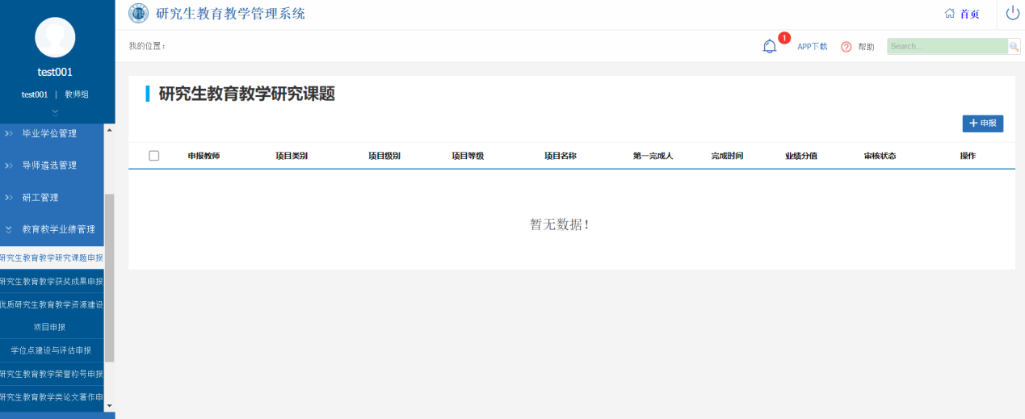

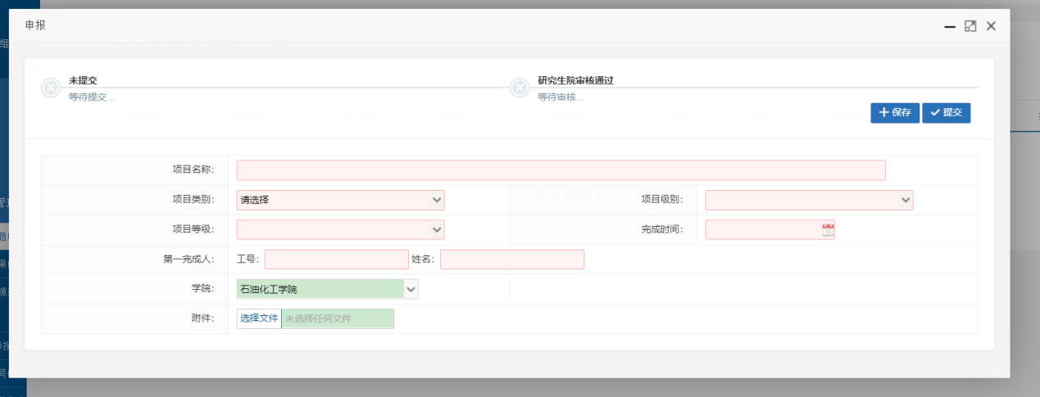

点击操作栏里面的[编辑]按钮可以修改信息，点击[删除]按钮删除信息，如果提交后信息不可以编辑，不可删除，可以点击[查看]按钮查看申请信息。
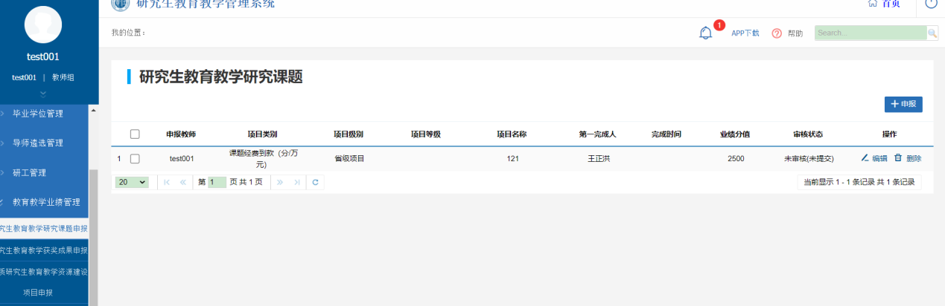

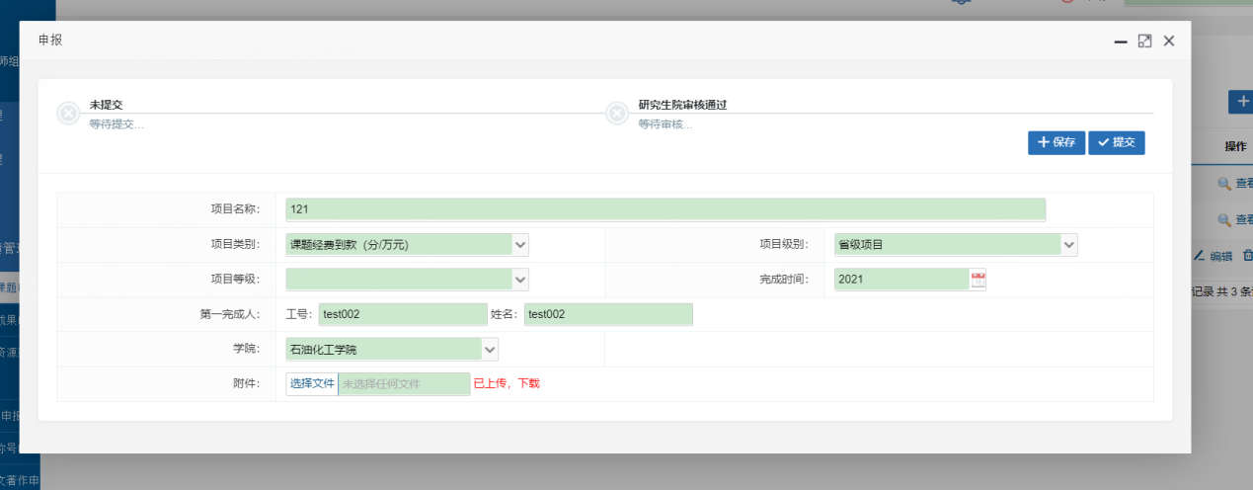

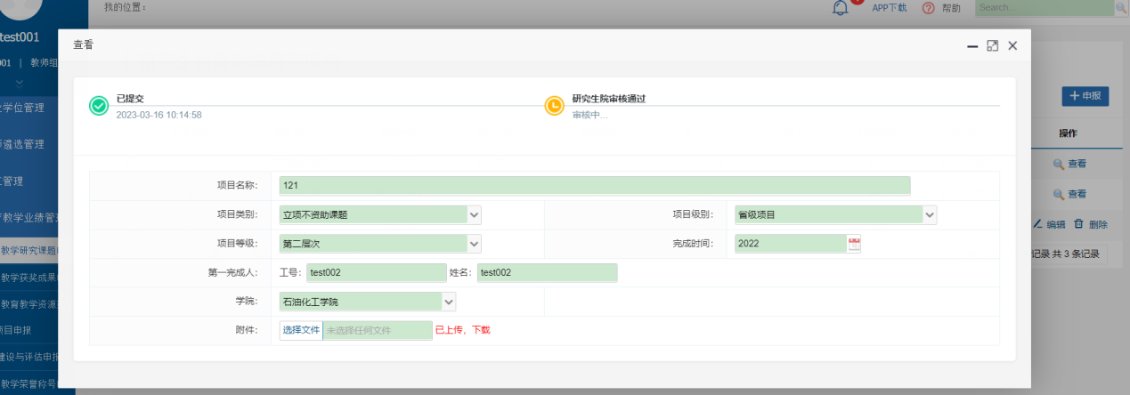

研究生教育教学获奖成果申报
业务应用描述
研究生教育教学获奖成果申报。
流程：教师申请—研究生院审核。
操作步骤
登录系统，点击【教育教学业绩管理】→【研究生教育教学获奖成果申报】。
操作说明
点击【申报】按钮，进入申报界面，填写相关信息，点击【保存】按钮保存信息，点击【提交】按钮提交信息，提交后不可以修改信息。

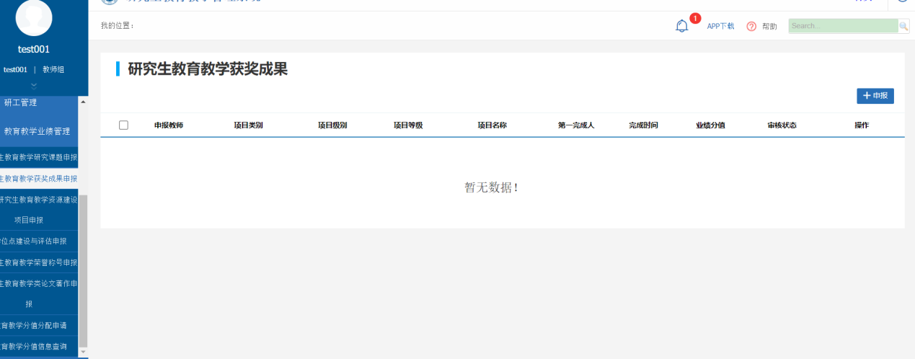

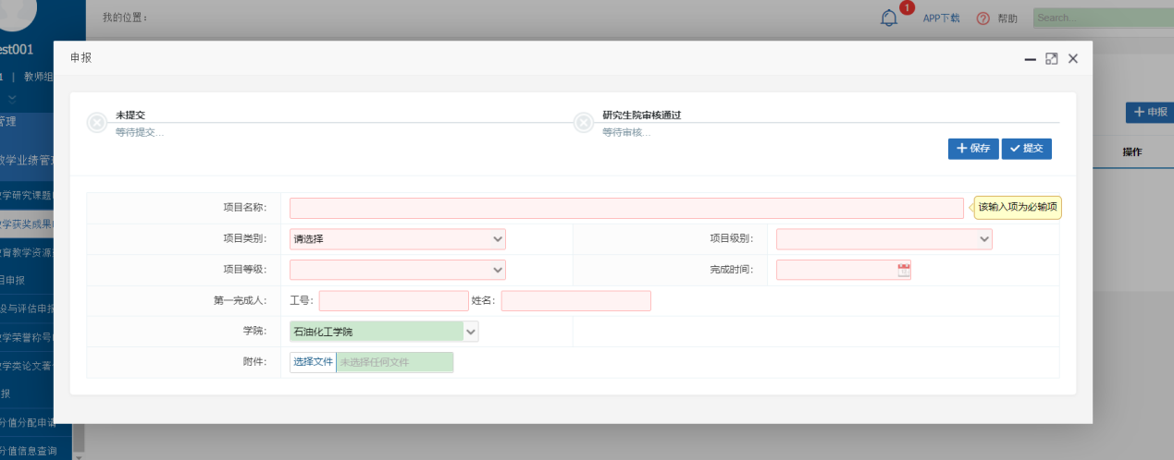

点击操作栏里面的[编辑]按钮可以修改信息，点击[删除]按钮删除信息，如果提交后信息不可以编辑，不可删除，可以点击[查看]按钮查看申请信息。

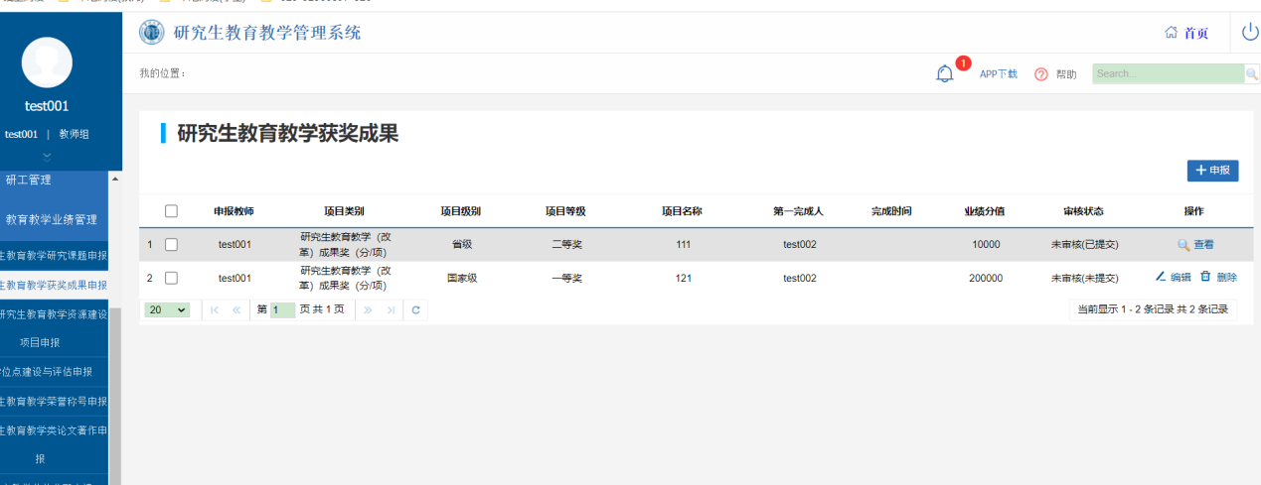

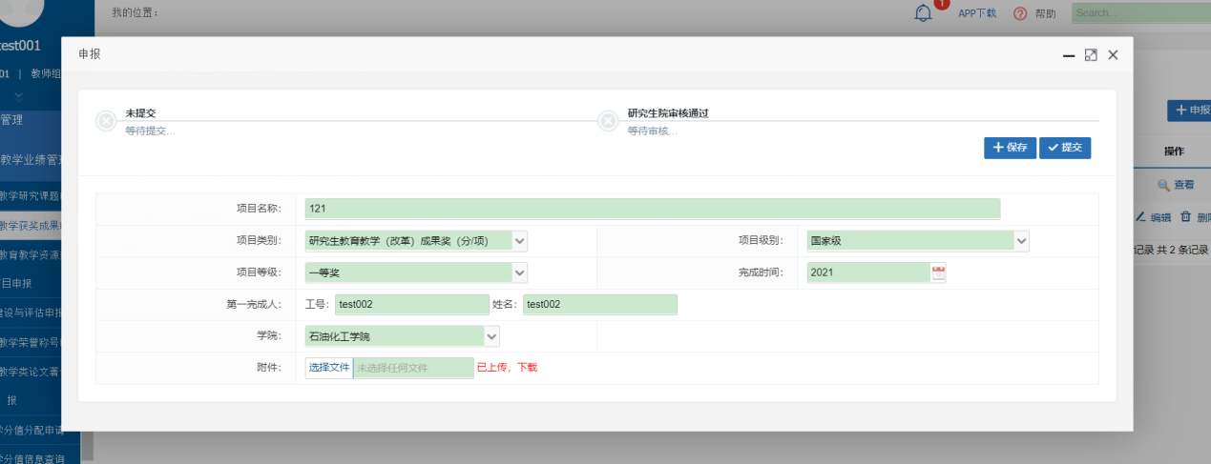

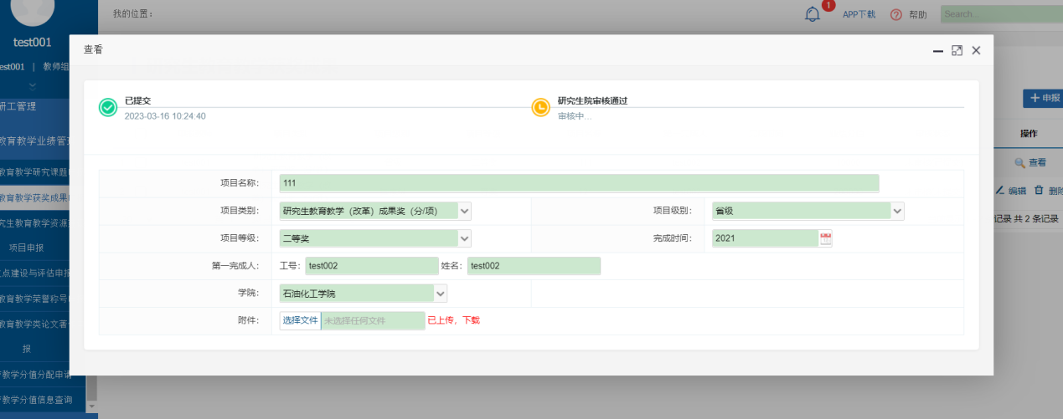

优质研究生教育教学资源建设项目申报
业务应用描述
优质研究生教育教学资源建设项目申报。
流程：教师申请—研究生院审核。
操作步骤
登录系统，点击【教育教学业绩管理】→【优质研究生教育教学资源建设项目申报】。
操作说明
点击【申报】按钮，进入申报界面，填写相关信息，点击【保存】按钮保存信息，点击【提交】按钮提交信息，提交后不可以修改信息。

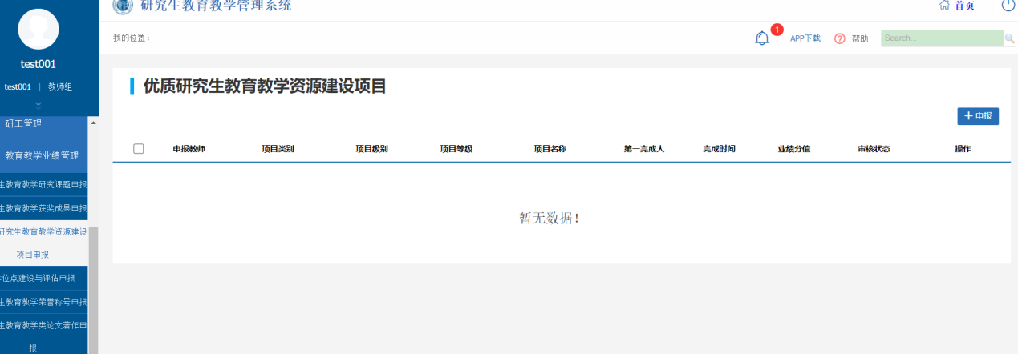

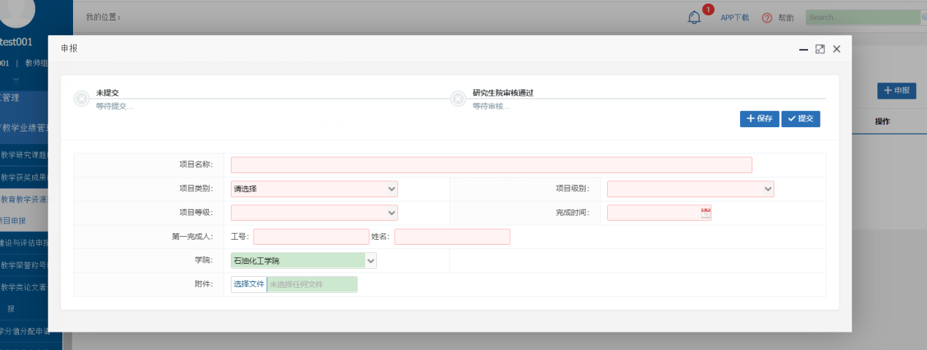

点击操作栏里面的[编辑]按钮可以修改信息，点击[删除]按钮删除信息，如果提交后信息不可以编辑，不可删除，可以点击[查看]按钮查看申请信息。

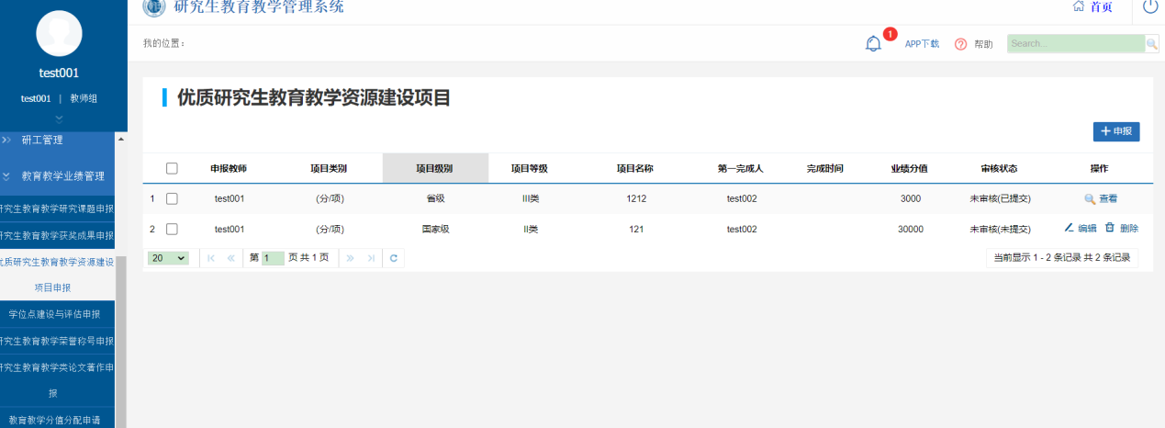

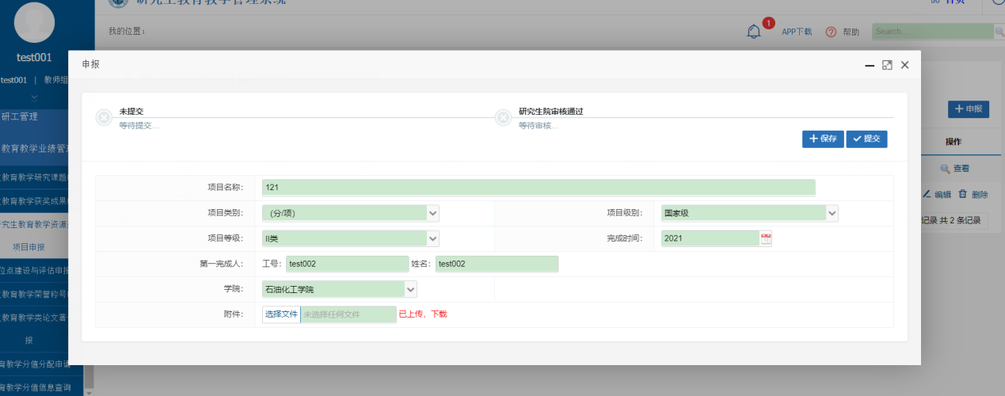

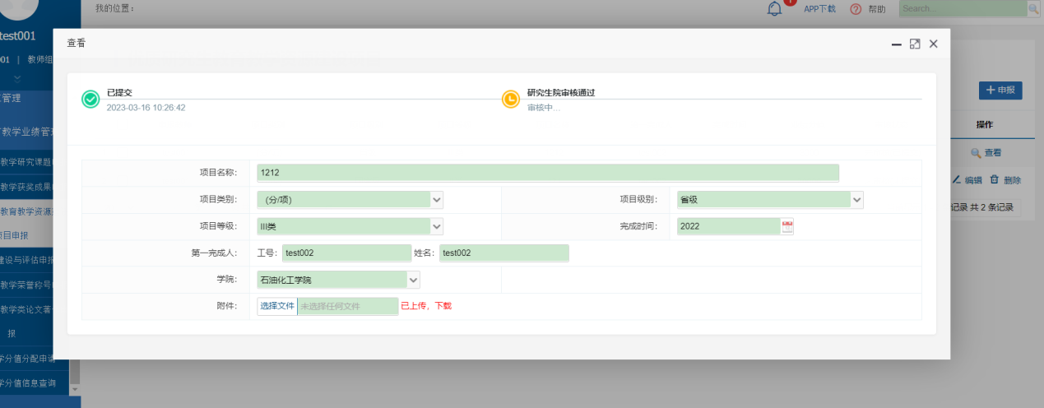

学位点建设与评估申报
业务应用描述
学位点建设与评估申报。
流程：教师申请—研究生院审核。
操作步骤
登录系统，点击【教育教学业绩管理】→【学位点建设与评估申报】。
操作说明
点击【申报】按钮，进入申报界面，填写相关信息，点击【保存】按钮保存信息，点击【提交】按钮提交信息，提交后不可以修改信息。

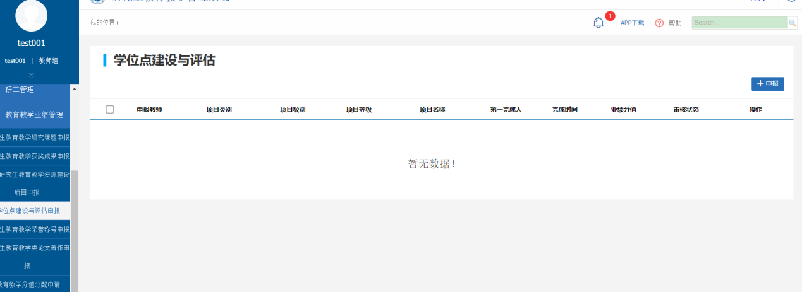

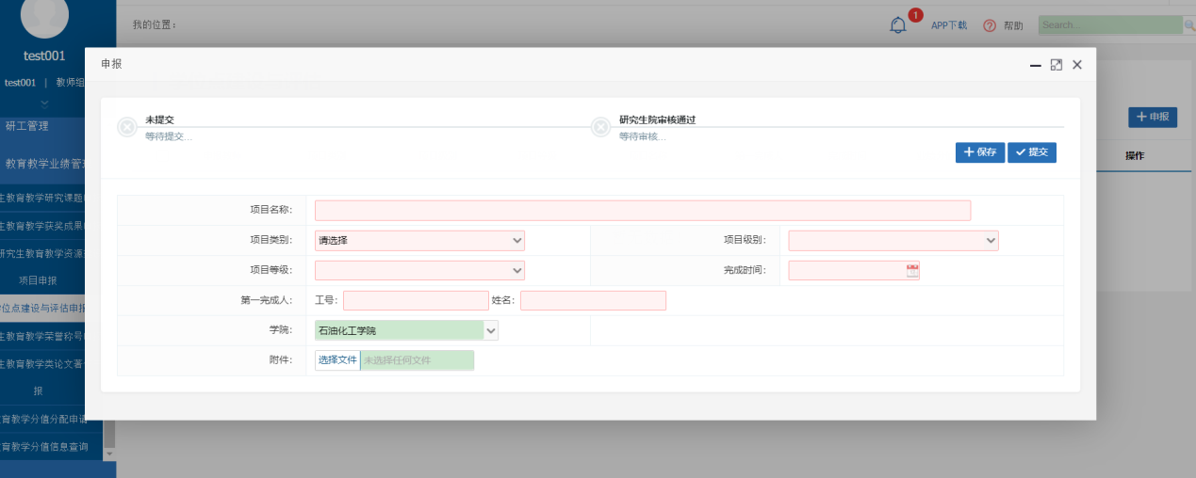

点击操作栏里面的[编辑]按钮可以修改信息，点击[删除]按钮删除信息，如果提交后信息不可以编辑，不可删除，可以点击[查看]按钮查看申请信息。

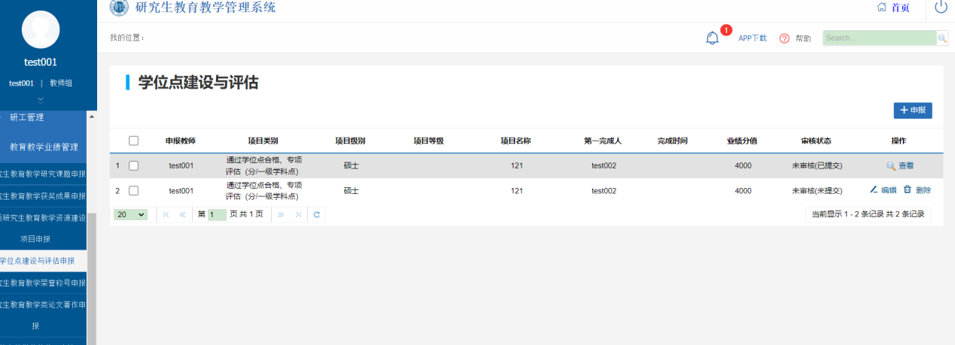

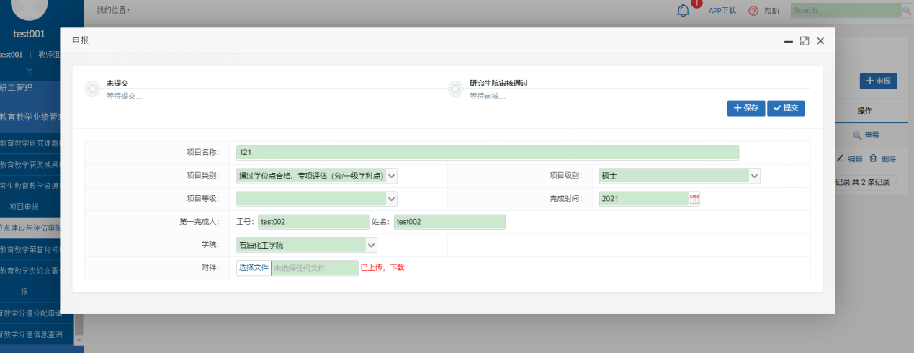

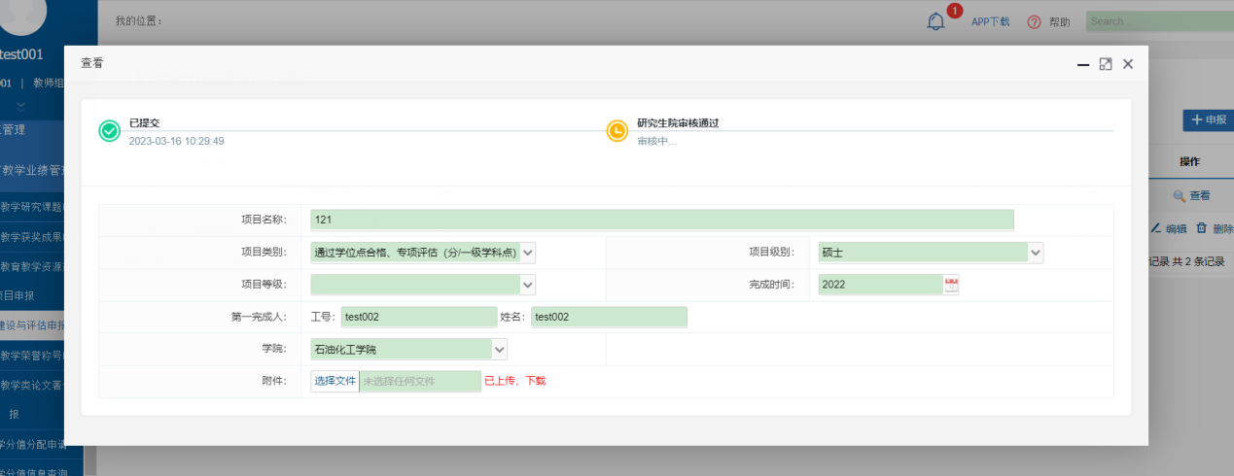

研究生教育教学荣誉称号申报
业务应用描述
研究生教育教学荣誉称号申报。
流程：教师申请—研究生院审核。
操作步骤
登录系统，点击【教育教学业绩管理】→【研究生教育教学荣誉称号申报】。
操作说明
点击【申报】按钮，进入申报界面，填写相关信息，点击【保存】按钮保存信息，点击【提交】按钮提交信息，提交后不可以修改信息。

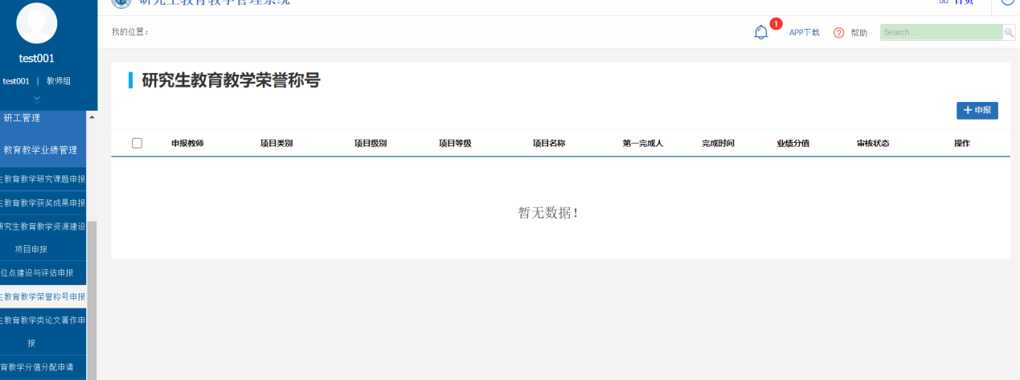

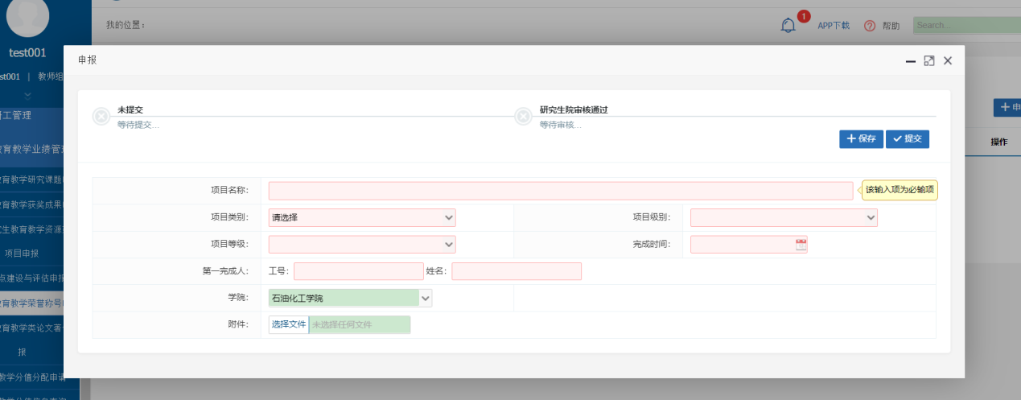

点击操作栏里面的[编辑]按钮可以修改信息，点击[删除]按钮删除信息，如果提交后信息不可以编辑，不可删除，可以点击[查看]按钮查看申请信息。

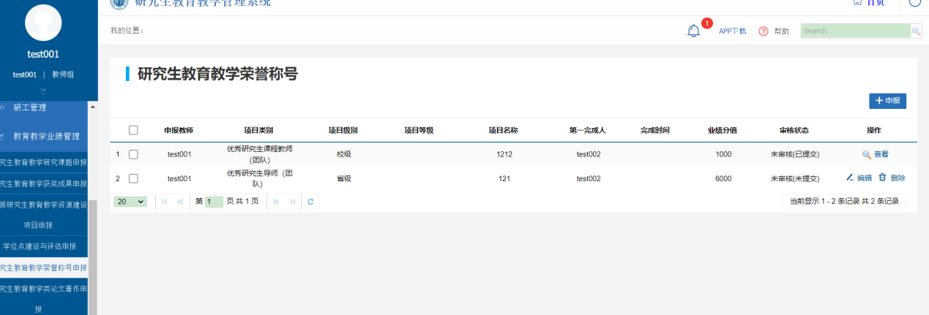

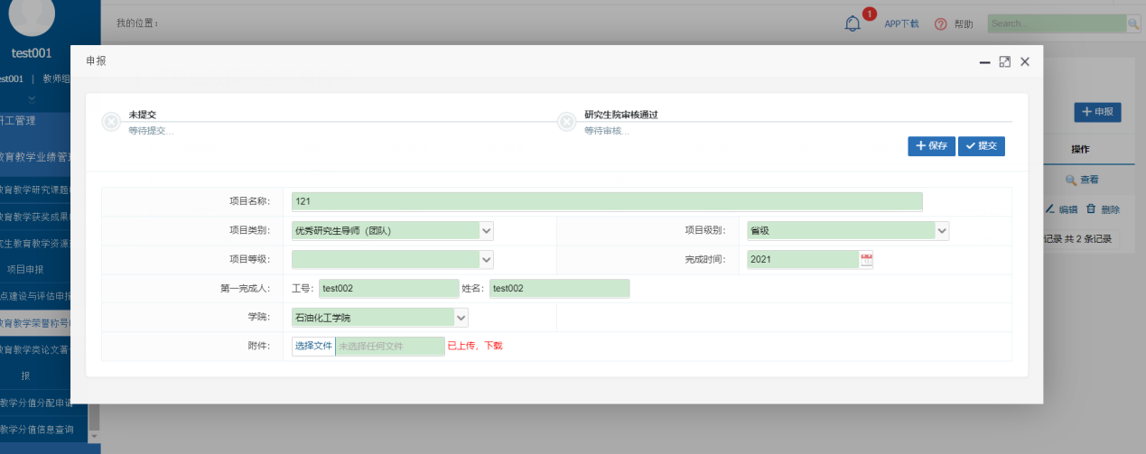

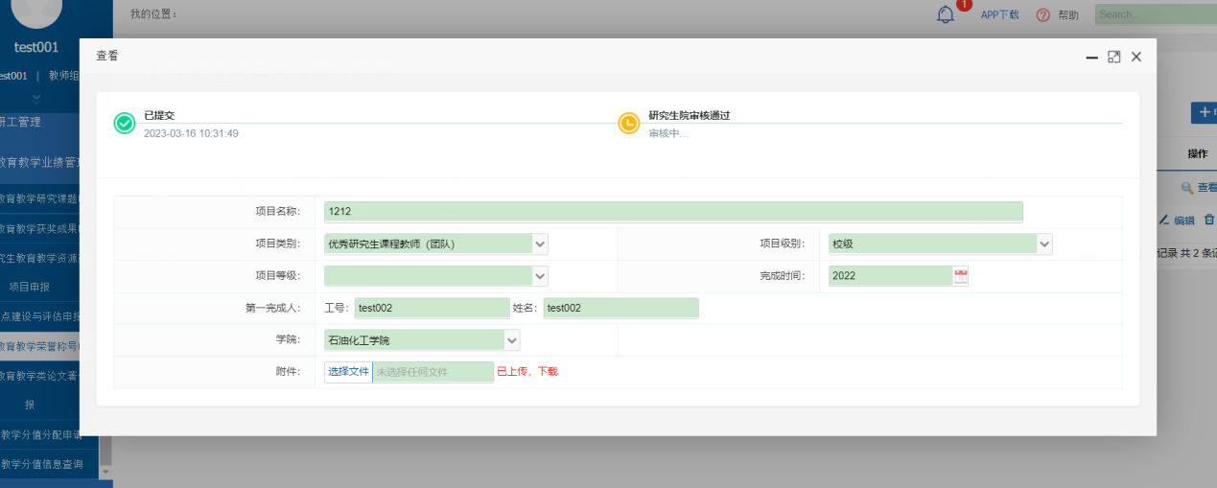

研究生教育教学类论文著作申报
业务应用描述
研究生教育教学类论文著作申报。
流程：教师申请—研究生院审核。
操作步骤
登录系统，点击【教育教学业绩管理】→【研究生教育教学类论文著作申报】。
操作说明
点击【申报】按钮，进入申报界面，填写相关信息，点击【保存】按钮保存信息，点击【提交】按钮提交信息，提交后不可以修改信息。

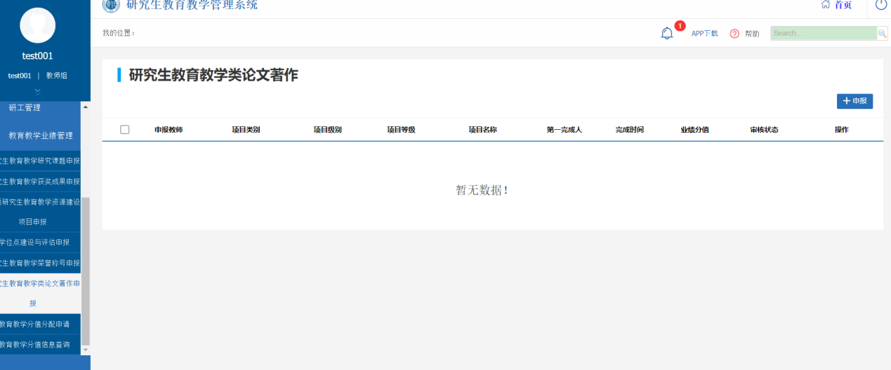

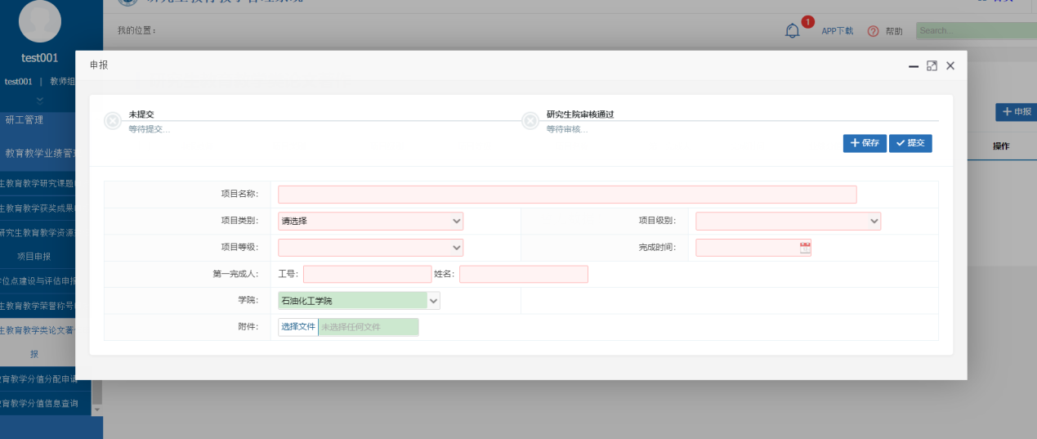

点击操作栏里面的[编辑]按钮可以修改信息，点击[删除]按钮删除信息，如果提交后信息不可以编辑，不可删除，可以点击[查看]按钮查看申请信息。

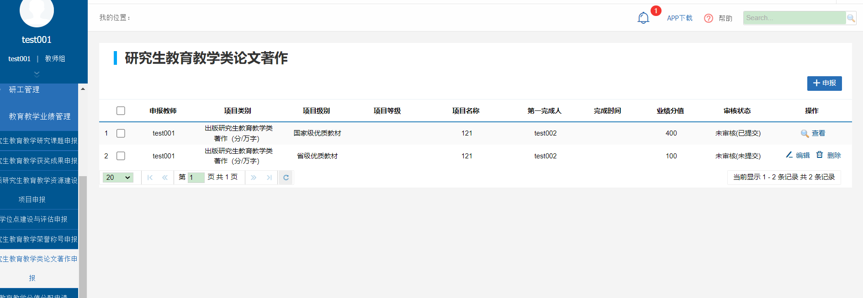

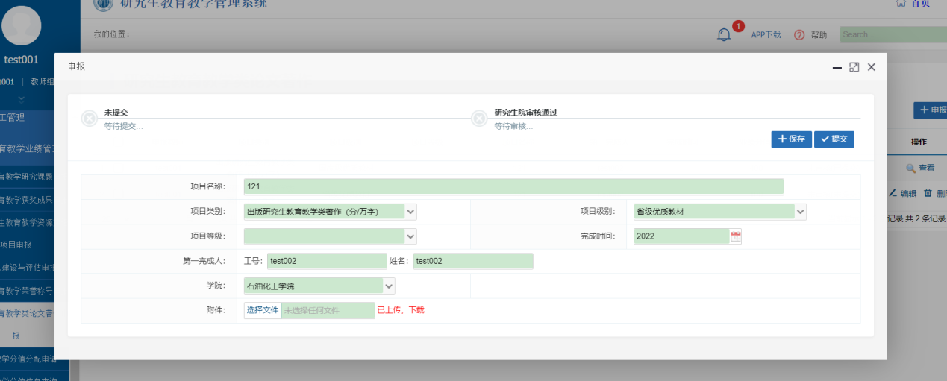

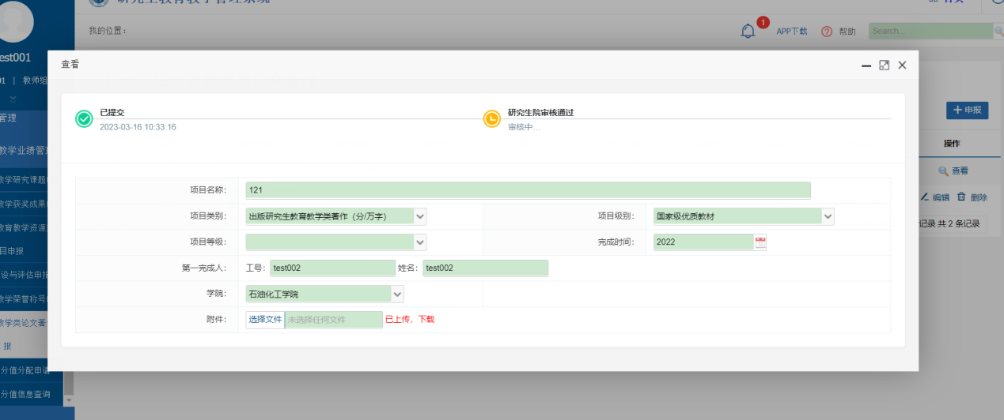

教育教学分值分配申请
业务应用描述
教育教学分值分配申请。
流程：教师申请—研究生院审核。
操作步骤
登录系统，点击【教育教学业绩管理】→【教育教学分值分配申请】。
操作说明
申报的教育教学项目经研究生院审核通过后，进行项目分值分配，点击操作栏里面的[分配]按钮，跳出分配界面，输入分配值，选择分配教师，点击【设置】按钮，即可完成分配教师。

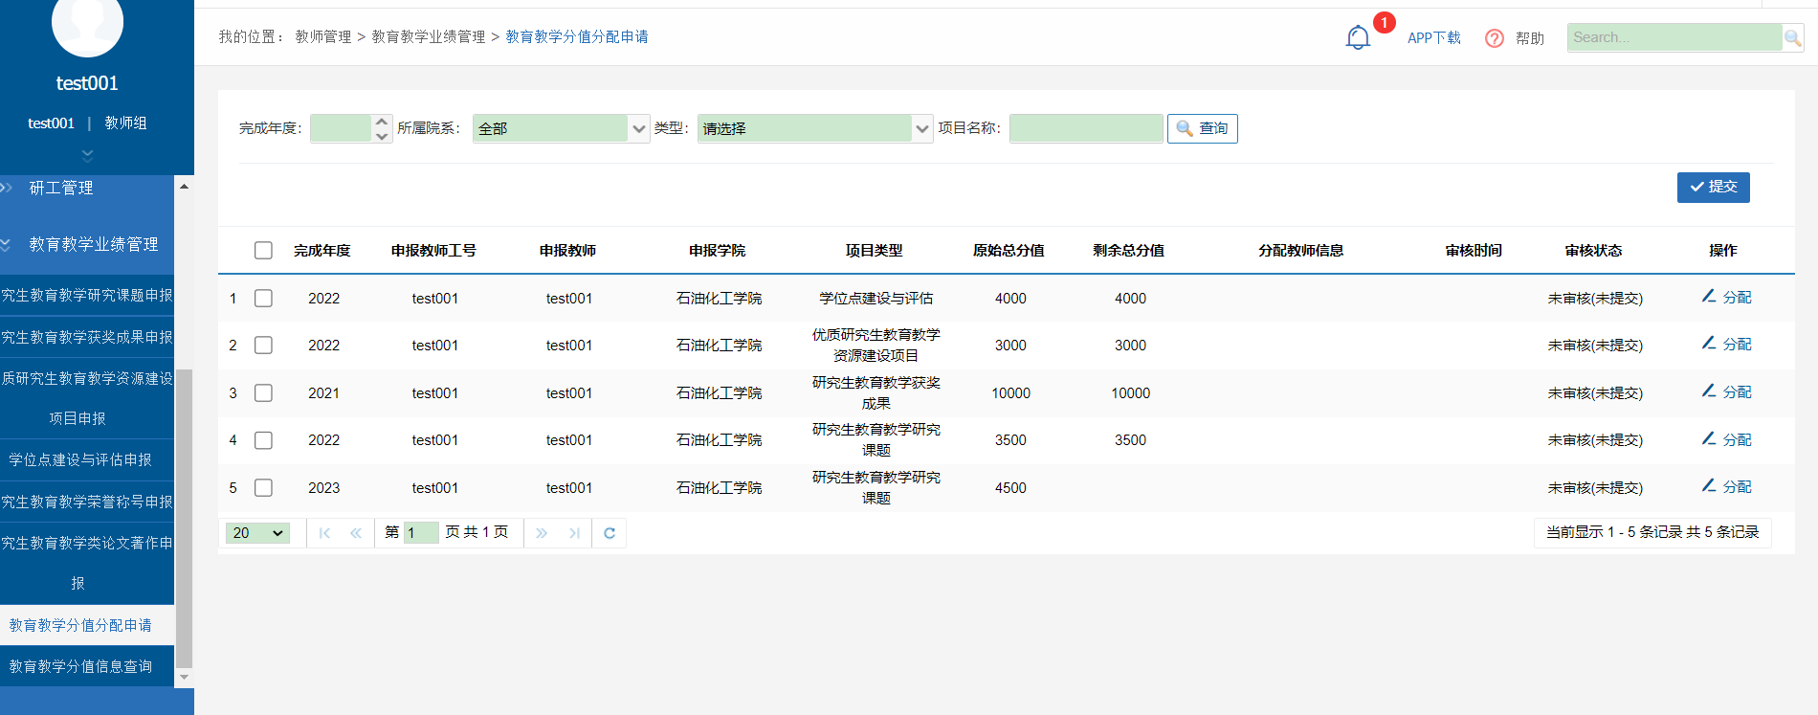

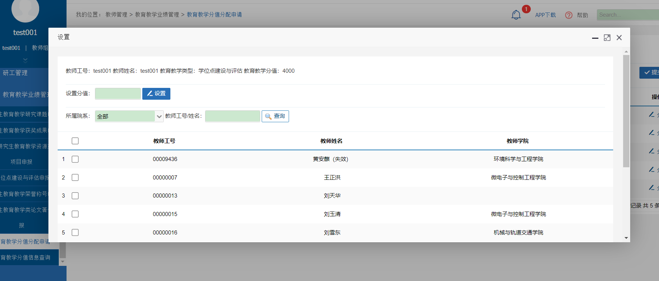

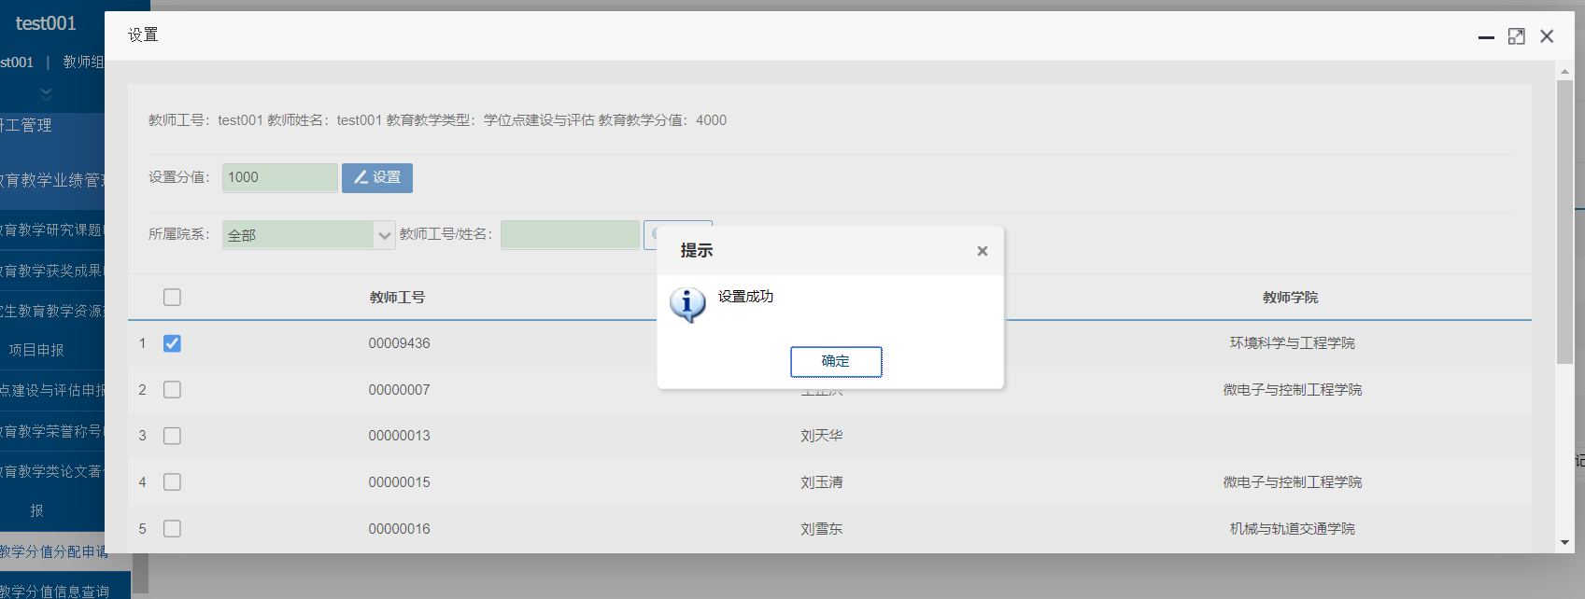

分配完成后，点击【提交】按钮等待研究生院审核。

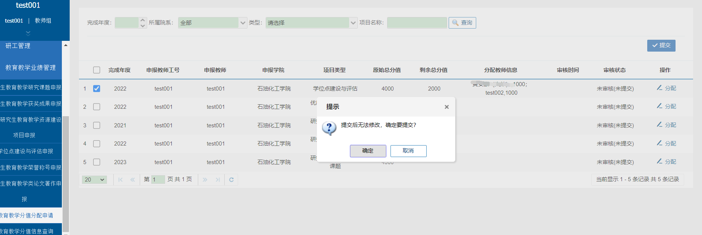

教育教学分值信息查询
业务应用描述
教育教学分值信息查询。
操作步骤
登录系统，点击【教育教学业绩管理】→【教育教学分值信息查询】。
操作说明
查看教师项目值，点击【导出数据】导出项目值信息。
